电子科技大学2010 -2011学年第 2学期期 末 考试 A 卷

课程名称：__ 计算机网络编程 考试形式： 闭卷 考试日期： 2011年 月 日 考试时长：120分钟
课程成绩构成：平时 5 %， 期中 5 %， 实验 40 %， 期末 50 %
本试卷试题由____3 _部分构成，共__7__页。

题号 | 一 | 二 | 三 | 四 | 五 | 六 | 七 | 八 | 九 | 十 | 合计
得分

一、填空题（共20分，共 10题，每空1分）
1．物理地址（MAC）存在于_____________层，IP地址存在于_____________层，可以将IP地址分为_______和主机号。
2．要实现网络服务的可靠性需要提供：______、超时、重传和_______。
3．发起对等通信的应用程序称为_______，等待接收客户通信请求的程序称为_______。
4．在TCP/IP使用中，__________________的模式占有主导地位，其动机来源于_______________问题。
5．一个进程包含一段___________和至少一个___________。
6．在UNIX系统中创建新进程，需要调用系统函数_______。
7．TCP/IP协议定义的端点地址包括_______和_______。
8．不保存任何状态信息的服务器称为________________服务器，反之则称为______________服务器。
9．_______是指真正的或表面的同时计算，一个单处理机多用户的计算机可以通过____机制实现表面的同时计算，而在多处理机下可以实现真正的同时计算。
10．TCP提供面向_______的服务，而UDP提供_______的服务。
二、判断题（共20分，共 10题，每题2 分）
1.有些场合下只能使用UDP协议进行网络通信 ( )
2.服务器使用并发处理可以完全防止死锁 ( )
3.发起对等通信的应用程序为服务器 ( )
4.TCP/IP标准规定了通信双方在什么时间以及用什么方式交互 ( X )
5.客户程序可以将服务器的IP地址或域名说明为常量 ( )
6.TCP提供流量控制和拥塞控制 ( )
7.并发的、面向连接的服务器可以有n个不同的进程 ( )
8.只能在TCP通信时使用connect系统调用 ( )
9. TCP/IP地址族可以表示为PF_INET ( )
10. 面向连接的服务易于编程。 ( )

三．问答题（三——六）：
三、请给出并发的面向连接服务器（多进程）设计算法，图示出进程结构，并说明这种类型的服务器的优缺点。（ 共15分）
四、试分析面向连接的服务器和无连接的服务器各自的优缺点。（ 共10分）
五、将一组大程序分解为一系列的子程序/过程的好处是什么？试分析，在客户程序的设计实现时，为什么要先抽象为connectTCP(machine, service)和connectUDP(machine, service)两个模块，而这两个模块又具有共同的底层模块connectsock？（ 共15分）
六、在I/O复用模型的关键是熟练掌握select函数，该函数的原型是
int select(int maxfd, fd_set *readset, fd_set *writeset, fd_set *exceptset, const struct timeval *timeout);
1、请详细解释select函数的参数的意义，以及执行结果。（10分）
2、如何利用select函数构造一个最简单的多协议服务器，同时提供TCP和UDP服务？画出进程结构图。（10分）

电子科技大学2010 -2011学年第 2学期期 末 考试 A 卷
答案及评分细则

一、填空题
1、数据链路、网络层、网络号
2、检错、序号
3、客户、服务器
4、客户/服务器、通信汇聚点
5、地址空间、执行的线程
6、fork
7、IP地址，端口号
8、无状态、有状态
9、并发、分时
10、连接、无连接

二、判断题
√×××√√√××√

三、并发的面向连接的服务器的设计算法如下
面向连接的服务器在多个连接之间实现并发（不是在各个请求之间）
  - 主1、创建套接字并将其绑定到所提供服务的熟知地址上。让该套接字保持为面向连接（1分）
  - 主2、将该端口设置为被动模式（1分）
  - 主3、反复调用accept以便接收来自客户的下一个连接请求，并创建新的从线程或者进程来处理响应（1分）
  - 从1、由主线程传递来的连接请求开始（1分）
  - 从2、用该连接与客户进行交互；读取请求并发回响应（1分）
  - 从3、关闭连接并退出（1分）
进程结构：（5分）
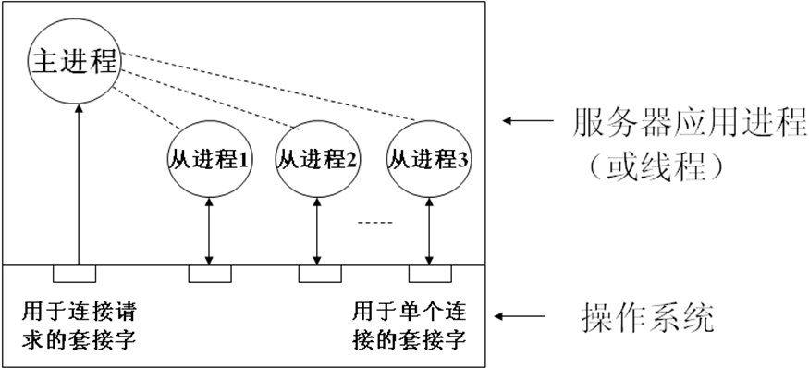

优点：一个时刻可以处理多个请求，性能好
缺点：实现复杂，难以构建和设计
（答到关键点给3分，能展开说给4分）

四、
- 面向连接的服务的优点（3分）：
易于编程
自动处理分组丢失，分组失序
自动验证数据差错，处理连接状态
面向连接的服务的缺点（3分）：
  - 对每个连接都有一个单独的套接字，耗费更多的资源
  - 在空闲的连接上不发送任何分组
  - 始终运行的服务器会因为客户的崩溃，导致无用套接字的过多而耗尽资源
- 无连接服务器优点：没有资源耗尽问题（2分）
缺点（2分）：需要自己完成可靠通信问题，必要时，需要一种自适应重传的复杂技术，需要程序员具有相当的专业知识。对于可靠通信的场合，尽量使用tcp

五、
一个模块化的程序比一个等价的单个程序容易理解、排错和修改。（1分）如果程序员认真的设计了过程，还可以在其他程序中重新使用这些过程。（1分）。另外，仔细选择过程可以使程序更容易移植。（1分）
过程通过将细节隐藏起来，提高了程序员所用语言的级别。（1分）
构造客户和服务器的时候，使用网络服务的程序包括了一大堆枯燥的细节，（如端点地址等）使用过程来隐藏细节将减少出错的机会。（1分）
使用过程（以及它所提供的较高级的的操作）可以避免重复，使用者可以在许多程序中使用他们，不需要再考虑实现的细节。（1分），
如能回答：多数代码需要分配套接字、绑定地址并构成网络连接，这些重复出现因而可以重用；TCP/IP网络是异种网互联，代码需要运行在不同机器的体系结构上，因而便于移植，可加1-2分。
抽象：客户端应用程序请求服务只能通过传输层，（1分）而传输层有两种协议TCP和UDP，因此抽象的时候可分为两种情况。（1分）
参数抽象如下：连接需要指明服务器的IP地址和服务类型（端口号）（1分）
客户端采用TCP和UDP共同的步骤都是获得套接字ID，因此可以考虑将获得套接字ID的过程合并，仅仅采用参数来标明到底采用何种传输层协议。（2分）同时仍然需要传递的参数为服务器的IP地址和服务类型（端口号），所以将底层共用一个过程connectsock。（2分）

六、
maxfd参数是所以监视的描述字中最大的描述字加1。中间三个参数分别表示监视的不同条件的描述字集合（2分）。其中readset为读描述字集合，writeset为写描述字集合，exceptset为异常描述字集合。Timeout参数为select函数最长睡眠时间。（3分）
Select函数有三种执行情况（5分，每点1分）：
  - 永远等待下去：仅在有一个或以上描述字准备好i/o才返回，为此，我们将timeout设置为空指针。
  - 等待固定时间：在有一个描述字准备好时返回，但不超过由timeout参数指定的秒数和微秒数。
  - 根本不等待，检查描述字后立即返回，这称为轮询。这种情况下，timeout必须指向结构timeval，且定时器的值必须为0。
Select函数的返回值如下：
  - 如果在指定超时值到达之前有一个或多个描述字满足条件，则函数返回值大于零；
  - 如果超时时间到时，没有描述字满足条件，函数返回值为0；
  - 如果select函数阻塞过程中，发生错误，函数返回值为－1；

多协议服务器可以由一个执行线程构成，该线程既可以在TCP也可以在UDP上使用异步IO来处理通信。（答出该点可得3分）服务器最初打开两个套接字，一个使用无连接的传输，一个使用面向连接的传输，使用异步IO等待两个套接字之一就绪。（答出该点可给3分，能详细描述过程酌情加分至5分，能图示出进程结构可给满分）。

